**TRƯỜNG ĐẠI HỌC TÀI NGUYÊN VÀ MÔI TRƯỜNG TP.HCM**

**KHOA CÔNG NGHỆ THÔNG TIN**



**BÀI TẬP BUỔI 8**

**QUẢN LÝ DỰ ÁN PHẦN MỀM**

Giảng viên hướng dẫn: **ThS. Phạm Trọng Huynh**

Sinh viên thực hiện: Trần Dương Yến Nhi

Mã số sinh viên**:** 1150080069

Lớp: 11_ĐH_CNPM1

Khóa: 2022 - 2026

# *TP. Hồ Chí Minh, 13 tháng 10 năm 2025*Thực hành 1: Tạo và kết nối CSDL ngay bên trong Project Winform.

− Khởi tạo 1 project với template là Windowns Form Applications (.NET

framework).

− Chuột phải vào project chọn Add > New Item.

− Trong danh sách các template, cuộn xuống và chọn Service-based

Database.

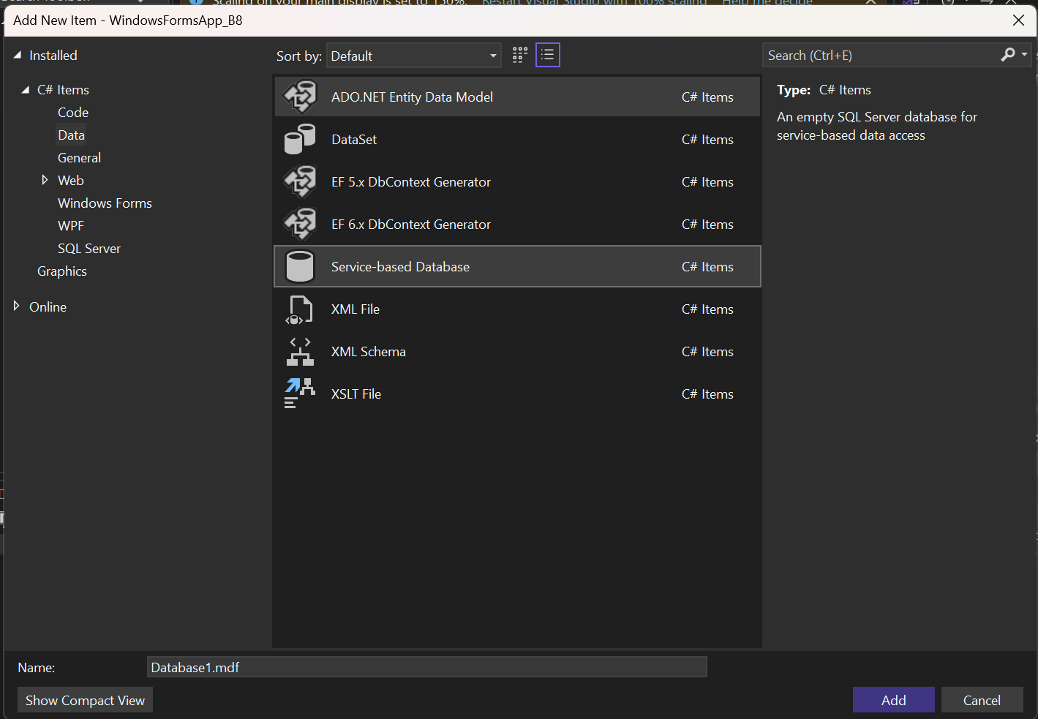

− Sau đó, đặt tên cho CSDL, ví dụ như DBConnect.mdf và nhấn Add.

Visual Studio sẽ tự động hiển thị tab Server Explorer.

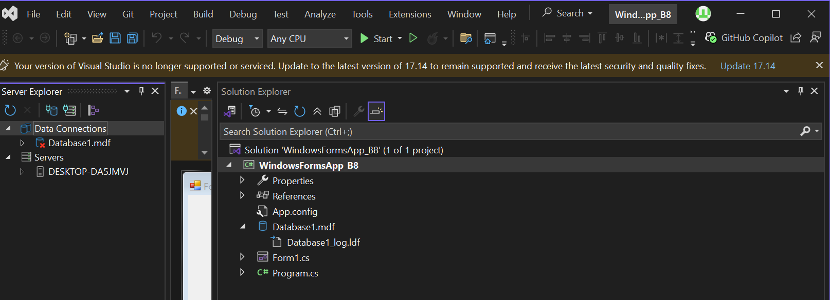

# Thực hành 2: Thêm dữ liệu không dùng Parameter.

− Sử dụng hàm ExecuteNonQuery để thực hiện thêm dữ liệu.

− Ví dụ: Thêm dữ liệu cho 1 sinh viên vào bảng SinhVien.

